根据要求闪回已经删除的表

设置recyclebin参数，创建测试表，删除，使用闪回技术找回。

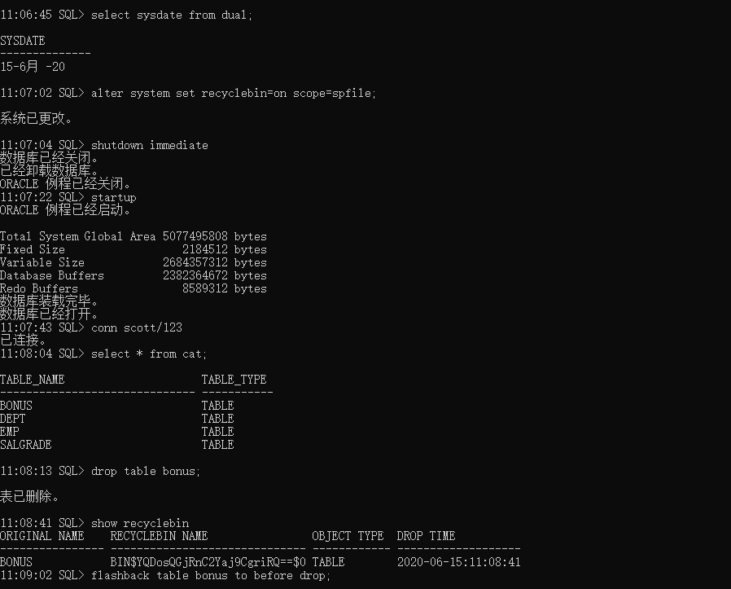

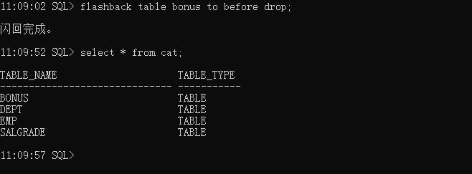

配置闪回数据库，新建测试表，删除，闪回整个数据库。

